МДОУ д/с № 22

Знаечкина страна
Выпуск № 2

Поздравляем всех мальчиков, пап и дедушек с наступающим праздником «Днем Защитника Отечества»
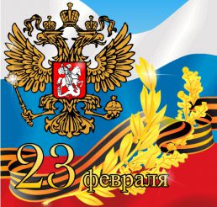
Двадцать третье февраля —
Праздник мирный и красивый.
Пусть подарит радость он,
Станет ярким и счастливым!
Будь уверенным в себе,
Добивайся результатов,
Как положено в строю
Настоящему солдату!
Наши рубрики:
Поздравление………………...1
Из истории праздника ………………..2
Мероприятия в ДОУ ………….3
Советы для родителей …..5
Задания для детей ………..6

Из истории праздника «День Защитника Отечества»
Долгое время принято было считать, что 23 февраля 1918 года отряды Красной гвардии одержали свои первые победы под Псковом и Нарвой над регулярными войсками кайзеровской Германии во время Первой мировой войны. Вот эти первые победы и стали «днём рождения Красной Армии». Но это не так. После октябрьского переворота в 1917 году в нашей стране к власти пришло Советское правительство. В это время шла Первая мировая война. Россия тоже воевала против Германии. Но и внутри страны было неспокойно: сторонники прежней власти организовывали бунты и военные конфликты на всей огромной территории России. В таких условиях правительству необходима была постоянная армия, которой тогда ещё не было. 15 (28) января 1918 года Совет народных комиссаров СССР издал декрет о создании Рабоче-Крестьянской Красной Армии (РККА). К сожалению, Первая мировая война закончилась Брестским миром на очень невыгодных условиях для России. Тем не менее, армия была создана. Разные даты предлагались для празднования годовщины создания РККА, но ближайшим выходным днём для праздника оказалось 23 февраля. Таким образом, праздник выпал на этот день фактически случайно.

Мероприятия в ДОУ зимой:
В декабре в нашем детском саду прошли утренники, посвященные новогодним праздникам. Для детей старшего дошкольного возраста утренник прошел по мотивам сказки «Золушка», в котором ребята сами были героями этой замечательной сказки. К воспитанникам младшего возраста на утренник пришли ёлочка-красавица и Снежная баба, с которыми дети играли в веселые зимние игры. Ну и конечно какой праздник обходится без песен, стихов, хороводов и подарков от Деда Мороза.

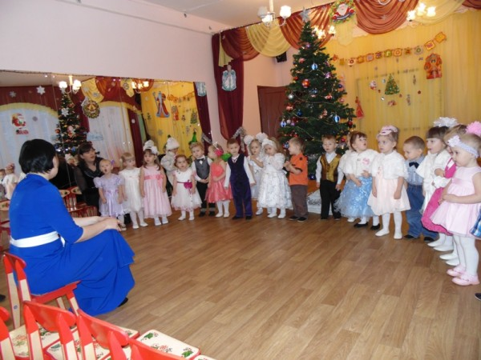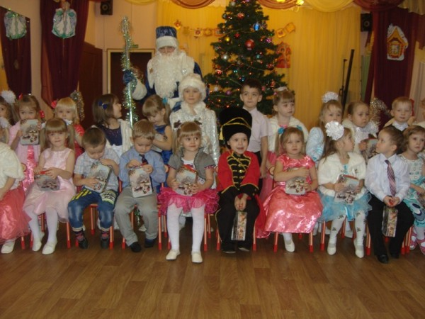
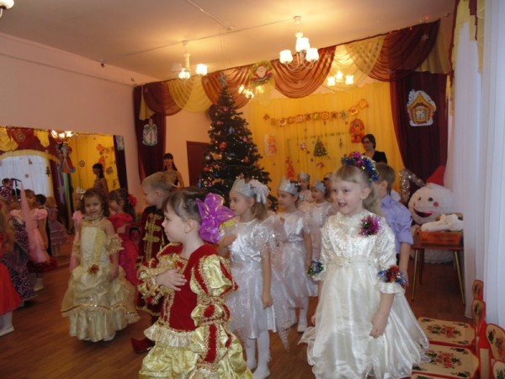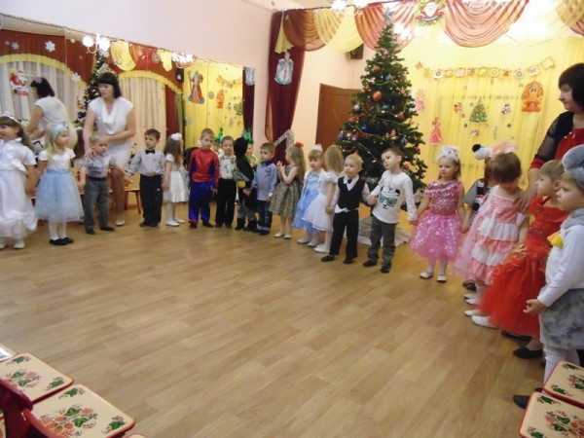
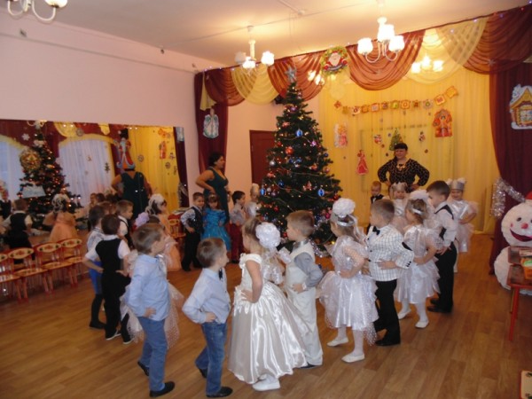

1ое место разделили группы №5 и №2
В преддверии новогоднего праздника в нашем учреждении проходил проект «Новогодний дизайн», в рамках которого был организован тематический конкурс на лучший дизайн группы.
Вот что у нас получилось!
2ое место заняли группы №1 и №6
3ое место группы №3 и №4
Благодарим за активное участие в проектной деятельности родителей, воспитателей и детей!
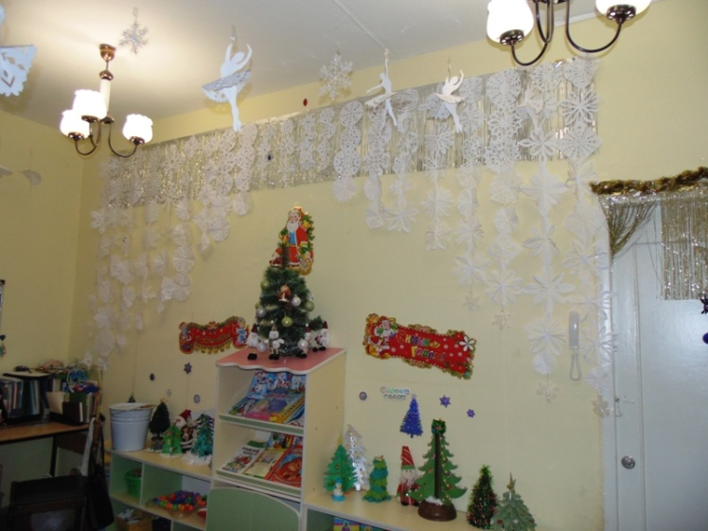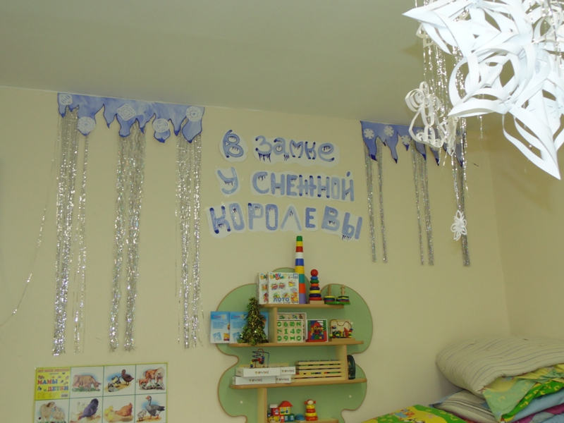
Группа №1 Группа №2
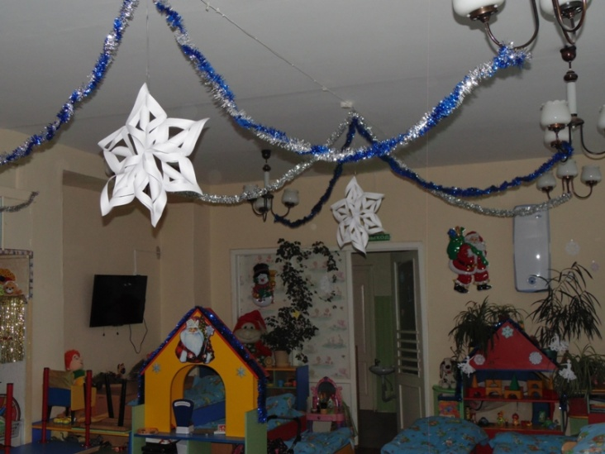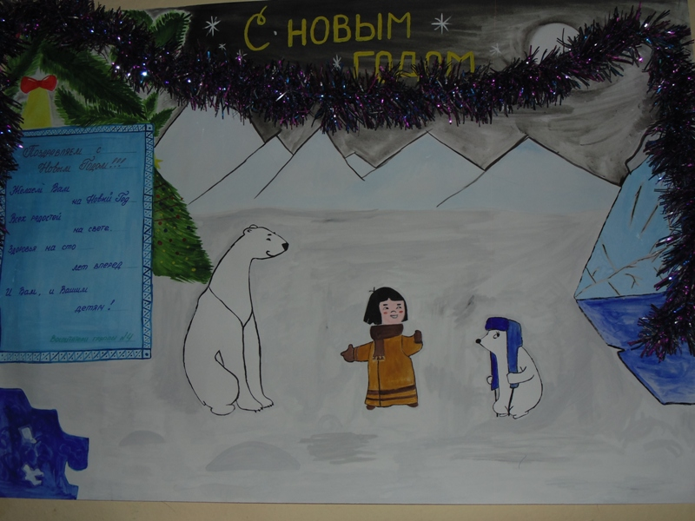
Группа №3 Группа №4
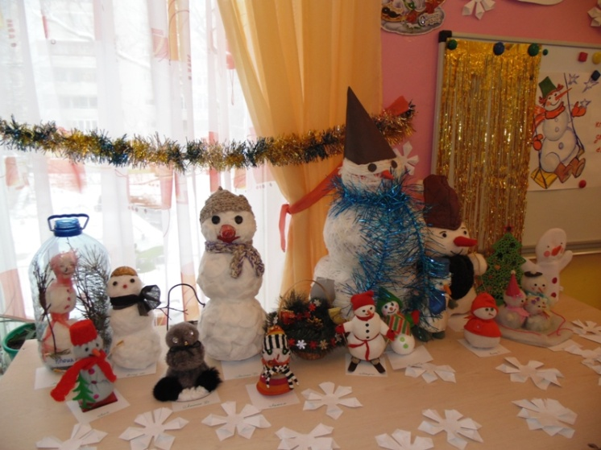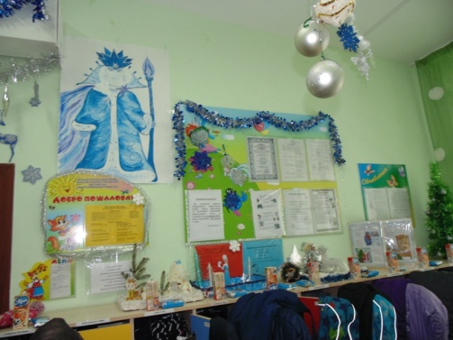
Группа №5 Группа №6
Советы для родителей
"Роль семьи в воспитании патриотических чувств у дошкольников"
Безусловно, основа воспитания человека закладывается в семье. Патриотическое воспитание, интерес к духовному началу нашей жизни тоже должны начинаться в семье. Но условий для этого сегодня, к сожалению, мало. И дело тут не в отсутствии у родителей времени для педагогических бесед со своими детьми, а в нашем желании оградить их от трудных задач, работы, духовных усилий. Каждая семья – это свой замкнутый мир и своя жизнь, свои радости и печали, заботы и традиции, свой быт.
Установлено, что в семьях, в которых родители тратят много времени на беседы, игры с детьми, дети лучше развиваются. Однако доказано, что дети, лишенные возможности общаться с родителями или с одним из них, обладают повышенной чувствительностью, испытывают трудности в налаживании контактов со сверстниками. Серьезную опасность для развития ребенка представляет отсутствие эмоций, ласки, теплоты при пусть даже и полноценном удовлетворении его физиологических потребностей. Только постоянное общение родителей с ребенком способствует установлению глубоких эмоциональных связей, рождает обоюдную радость. В семье нет двух миров – взрослого и детского, есть один мир – семьи.
Любое нарушение связи между поколениями расшатывает семейные устои, негативно сказывается на нравственной атмосфере. Когда представители старшего и среднего поколений невнимательны, недоброжелательны друг к другу, ребенок испытывает дискомфорт от такого поведения взрослых. Если же при общении друг с другом все поколении семьи проявляют такт, мудрость, не повышают тона, считаются с желаниями и мнениями других членов семьи, сообща переживают и горе и радость, рождается настоящая семейная сплоченность.
Продолжая тему важности благоприятной атмосферы в семье, мы пытаемся донести до взрослых, что детям нужны не только еда, памперсы и яркие игрушки, но и ласковая мама, и заботливый папа. Детям нужна любящая дружная семья. Для этого необходимо помочь взрослым понять, как сохранить семью и как сделать, чтобы все члены семьи доверяли друг другу, оберегали друг друга.
Воспитание детей в любви и уважении к родителям, почитании предков – одна из ведущих идей педагогики. Другая идея – растить будущего семьянина с малых лет путем формирования положительных нравственных качеств (трудолюбия, терпимости, уступчивости, прилежания, скромности, честности).
Специальные социологические и психолого-педагогические исследования показали, что семья и детский сад, имея свои особые функции, не могут заменить друг друга и должны взаимодействовать во имя полноценного развития ребенка.
Дошкольное образовательное учреждение на сегодняшний день является единственным общественным институтом, регулярно и неформально взаимодействующим с родителями воспитанников и имеющим возможность оказывать определенное влияние на семью. Как показывает практика, и подтверждают педагогические исследования, родители признают приоритет дошкольного учреждения в решении воспитательно-образовательных задач, но не считают нужным участвовать в педагогическом процессе.
Семья – основной институт, где формируются патриотические чувства и сознание будущего гражданина. Первичность контакта родителей с ребенком, его продолжительность превращает семью в ведущий орган, воспитывающий патриота. Именно в семье возникает интерес к культуре, языку, истории своего народа, государства, к его традициям и обычаям, начинает формироваться личность.

Задания для детей
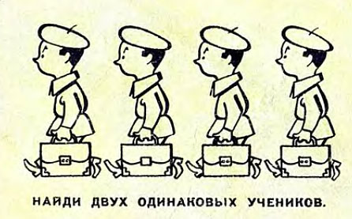
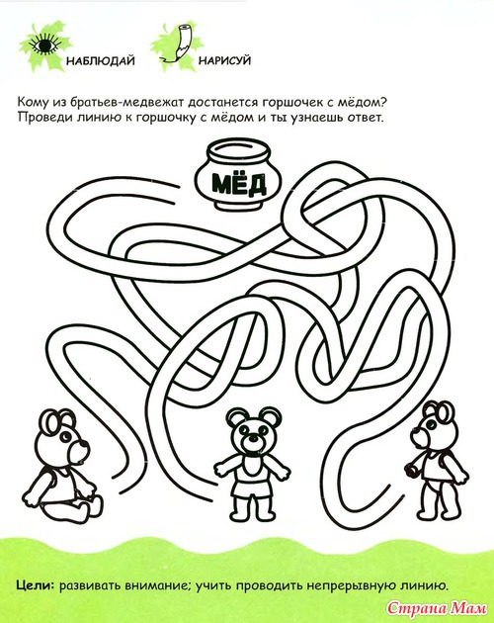
Более подробную информацию о жизни муниципального дошкольного образовательного учреждения детский сад общеразвивающего вида №22 и фотоотчетах Вы можете узнать, посетив наш сайт: yardou022@yandex.ru

